Mini investimento, maxi risultato: un dispositivo innovativo per il monitoraggio contactless dei cavi igus nelle catene portacavi
I sensori i.Sense CF.D impiegano la tecnologia ad alta frequenza per rilevare i difetti nei cavi bus e dati, evitando costosi fermi macchina.
igus fa un altro passo in avanti per il monitoraggio intelligente dei suoi cavi bus e dati: l'ultima generazione dei sensori i.Sense CF.D controlla le condizioni elettriche dei cavi chainflex nei sistemi per catene portacavi - in modalità contactless e senza interferire con il cablaggio esistente. Questo si traduce in un monitoraggio in tempo reale senza conduttori extra e, in combinazione con il nuovo modulo di valutazione i.Cee: plus II, in una maggiore efficienza della manutenzione predittiva evitando costosi fermi macchina.
L'ultima generazione di CF.D semplifica la manutenzione predittiva per cavi bus e dati chainflex nei sistemi per catene portacavi igus. Il sistema intelligente è costituito da due sensori fissati a clip a monte e a valle del cavo chainflex da monitorare. Grazie alle dimensioni ridotte, queste unità possono essere collocate nella scatola di distribuzione sul lato del punto mobile e nell'armadio di comando sul lato del punto fisso. Durante il funzionamento, i sensori verificano ininterrottamente la qualità di trasmissione dei cavi.
Tecnologia ad alta frequenza per la rilevazione contactless delle minime variazioni di stato
La nuova generazione di sensori di monitoraggio igus non prevede né conduttori sacrificali extra né il contatto con conduttori esistenti. "Questa tecnologia consente ai sensori di misurare in maniera affidabile persino il minimo deterioramento nella trasmissione all'interno di cavi e connettori" spiega Richard Habering, Responsabile della Business Unit smart plastics presso igus. Questa tecnologia agevola ulteriormente la manutenzione predittiva nelle applicazioni industriali, caratterizzate da cavi e connettori continuamente esposti a movimenti meccanici. La nuova generazione dei sensori CF.D è compatibile con la maggior parte dei cavi bus e dati presenti nella gamma dei cavi chainflex. "Grazie al monitoraggio delle condizioni, gli utilizzatori di macchinari e attrezzature possono identificare e sostituire i cavi in prossimità del relativo limite di usura, innalzando significativamente il livello di sicurezza dell'impianto". Si tratta di un minimo investimento che può decisamente produrre risultati importanti, soprattutto in settori in cui i frequenti tempi di inattività dei macchinari possono causare danni pari anche a 5.000 euro al minuto.

i.Cee: plus II: rilevare guasti imminenti via smartphone e tablet
In prossimità del limite di usura dei cavi bus e dati, entra in azione un'altra novità: i.Cee: plus II - un modulo che si collega ai sensori CF.D. Un sensore CF.D stabilisce un collegamento USB al modulo di manutenzione predittiva i.Cee. All'insorgere del deterioramento delle caratteristiche di trasmissione, vengono segnalati i necessari interventi di manutenzione e si aggiorna il calcolo della durata d'esercizio residua dei componenti. I risultati della misurazione per ogni singolo sensore vengono comunicati a un pannello accessibile agli utenti tramite la rete locale o attraverso Internet via PC, smartphone o tablet. Questo significa che gli addetti responsabili possono essere sempre aggiornati sull'evolversi della situazione, in qualsiasi momento e ovunque si trovino, prendendo rapidamente in carico i messaggi di allarme ricevuti via SMS o e-mail. Inoltre, il pannello di controllo propone una panoramica della cronologia del sistema, compreso il numero totale delle corse della catena portacavi, la temperatura in produzione e il tempo mancante al successivo intervento di manutenzione programmata. Come spiega Habering "i.Cee: plus II e la nuova generazione di sensori CF.D consolidano le basi della manutenzione predittiva grazie a un'operatività intuitiva e a un'integrazione flessibile nei dispositivi IT degli utenti al fine di offrire la massima affidabilità nel prevenire malfunzionamenti e fermi macchina imprevisti". Questa nuova generazione di moduli di monitoraggio CF.D e i.Cee: plus II vanno ad integrare le proposte di igus nell'ambiente i.Sense per la manutenzione predittiva. E' dal 2016 che igus sviluppa soluzioni in questo ambito proponendo una gamma di vari sensori e moduli di monitoraggio intelligenti da integrare ai prodotti motion plastics come catene portacavi, cavi, guide lineari e giunti asso-radiali. Ad oggi, le smart plastics sono già impiegate in numerose applicazioni e mettono a disposizione degli utenti utili previsioni sulla durata d'esercizio, per esempio nel settore automotive.

Didascalia:

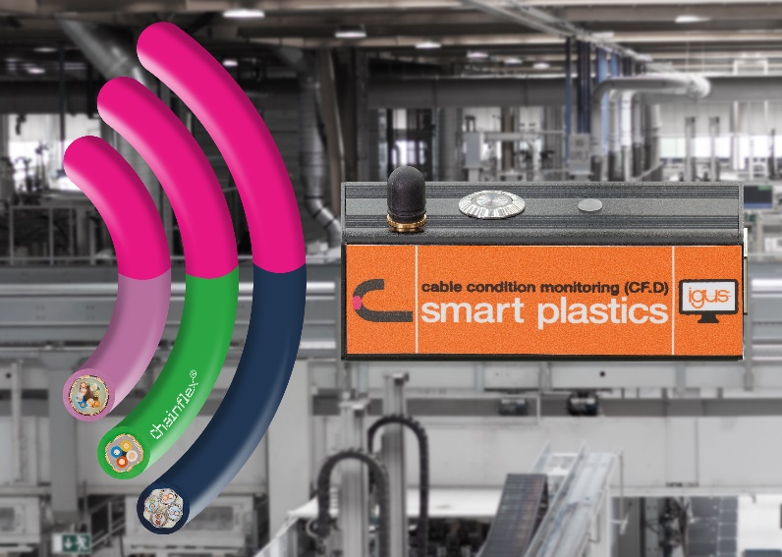
Immagine PM6321-1
igus CF.D garantisce un monitoraggio affidabile delle condizioni dei cavi bus senza conduttori aggiuntivi. (Fonte: igus GmbH)

Relazioni Stampa igus Srl (Italia) Relazioni Stampa igus GmbH (Germania)

Marie Olyve Alexa Heinzelmann
Marketing & Communication Dept. Head of International Marketing

igus® S.r.l. con socio unico igus® GmbH
via delle Rovedine, 4 Spicher Str. 1a
23899 Robbiate (LC) 51147 Cologne
Tel. +39 039 5906 266 Tel.: +49 2203 9649 7273
molyve@igus.net aheinzelmann@igus.net
www.igus.it/press www.igus.eu/press

INFORMAZIONI SU IGUS

igus GmbH sviluppa e produce motion plastics. Questi polimeri ad alte prestazioni sono esenti da lubrificazione; migliorano la tecnologia e riducono i costi ovunque ci siano parti in movimento. Nei sistemi di alimentazione, nei cavi da posa mobile, cuscinetti lineari e non e per gli attuatori lineari a vite, igus è leader di mercato a livello mondiale. Impresa a conduzione familiare con sede a Colonia (Germania), igus ha filiali in 35 paesi e conta circa 4.900 dipendenti in tutto il mondo. Nel 2020 igus ha realizzato un fatturato di 727 milioni di euro. igus gestisce i più grandi laboratori di test del settore per poter offrire soluzioni e prodotti innovativi e una maggiore sicurezza per gli utenti. 234.000 articoli sono disponibili a magazzino, la cui durata d'esercizio può essere calcolata online. Negli ultimi anni l'azienda ha continuato ad ampliare la propria attività, creando anche startup interne, per esempio per i cuscinetti a sfere, gli azionamenti robot, il settore della stampa 3D, la piattaforma RBTX per Lean Robotics o per la gamma "smart plastics" di componenti intelligenti per l'Industria 4.0. Tra gli investimenti più significativi in materia ambientale ci sono il programma "chainge" - riciclo di catene portacavi usate - e la partecipazione in un'impresa che mira a produrre petrolio da rifiuti plastici.

I termini "igus", “Apiro”, "chainflex", "CFRIP", "conprotect", "CTD", “drygear”, "drylin", "dry-tech", "dryspin", "easy chain", "e-chain", "e-chain systems", "e-ketten", "e-kettensysteme", "e-skin", “e-spool”, "flizz", “ibow”, “igear”, "iglidur", "igubal", “kineKIT”, "manus", "motion plastics", “print2mold”, "pikchain", "plastics for longer life", "readychain", "readycable", “ReBeL”, "speedigus", "tribofilament“, "triflex", "robolink", "xirodur" e "xiros" sono marchi protetti ai sensi delle leggi vigenti sui marchi di fabbrica nella Repubblica Federale Tedesca e in altri paesi, ove applicabile

